**Сушко Марьяна Емельянова (Suszkowna Marjana)**

20 июля 1815 г – крещение (НИАБ 136-13-894, лист 92об, №33/1815-р (об)).

**НИАБ 136-13-894:** Лист 92об. **Метрическая запись №33/1815-р (ориг).**

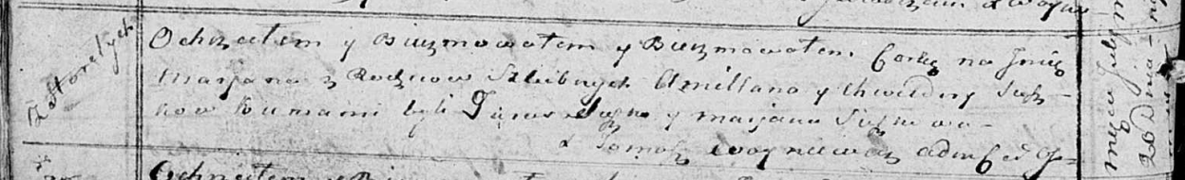

Осовская Покровская церковь. 20 июля 1815 года. Метрическая запись о крещении.

Suszkowna Marjana – дочь родителей с деревни Горелое.

Suszko Amillan – отец.

Suszkowa Chwiedora – мать.

Suszko Taras – кум.

Suszkowa Marjana – кума.

Woyniewicz Tomasz – ксёндз.